PREZENT MIKOŁAJKOWY :)

Drogi kolego, chyba w końcu się tego doczekałeś…

Oto ona, długo wyczekiwana karta wzorów

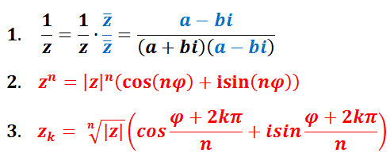

Oczywiście na tym się nie zatrzymamy

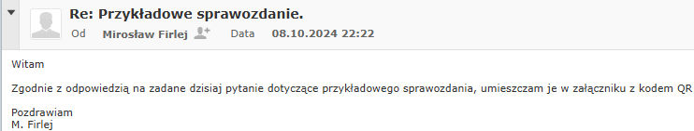 s